Муниципальное автономное дошкольное образовательное учреждение Детский сад комбинированного вида № 25 «КАЛИНКА»

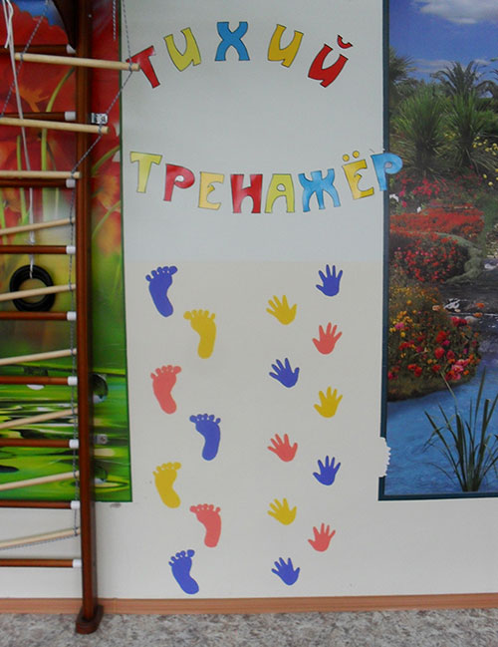

Инструктор по физической культуре Точенова Н.Н.

САМОСТОЯТЕЛЬНАЯ ДВИГАТЕЛЬНАЯ АКТИВНОСТЬ ДЕТЕЙ В УСЛОВИЯХ ОГРАНИЧЕННОГО ПРОСТРАНСТВА.
Одна из важнейших задач полноценного физического развития ребёнка – удовлетворение естественной потребности детей в движении. Свой внутренний мир (удовольствие, удивление, сосредоточение, радость и т. д.) ребёнок может выразить движением. Недостаточная двигательная активность детей ведёт к дефициту познавательной активности, знаний, умений, к мышечной пассивности и снижению работоспособности организма.
В группе, где много детей, мебели, игрушек, невозможно бегать, кидать мяч или скакать через скакалку. То же самое и в квартире, где места зачастую ещё меньше. Таким образом, нашей задачей является научить детей самостоятельной двигательной активности в условиях малой площади (группы).
Дети старшего дошкольного возраста, часто очень активные, не могут соотносить свои желания с возможностями группы или квартиры. Традиционные подвижные игры трудно проводить в помещении, где много мебели, игрушек, и, кроме того, для таких игр часто требуется участие нескольких игроков.
Исходя из этого, была оформлена стена с «тихим тренажёром». В результате – снизилась хаотичная спонтанная активность детей. Возросли продолжительность и интенсивность движений. Разнообразнее стали сами движения. Снизилось число травмоопасных ситуаций.
ИГРЫ С ТИХИМ ТРЕНАЖЁРОМ
ОБОРУДОВАНИЕ: «Тихий тренажёр» - наклеенные на стене силуэты детских ладошек в различных вариациях от пола и до 1,5м., силуэты ножек от пола и до 70см.; разноцветные полоски (5-10штук) длиной 1-1,50м. для подпрыгивания.
ИГРА «ДОСТАНЬ ЯГОДКУ»
Цель: развитие координации, пространственного воображения и восприятия, понимания пространственных отношений (право-лево); тренировка мышц плечевого пояса и рук. Организация: на стене, выше силуэтов ладошек, наклеивается изображение ягод. ХОД ИГРЫ: По команде пара детей должна подняться по ладошкам от пола до ягодки. Можно отрывать от стены только одну руку. Руки ставятся на силуэты, соблюдая право-лево. Побеждает тот, кто первым сорвал ягодку.
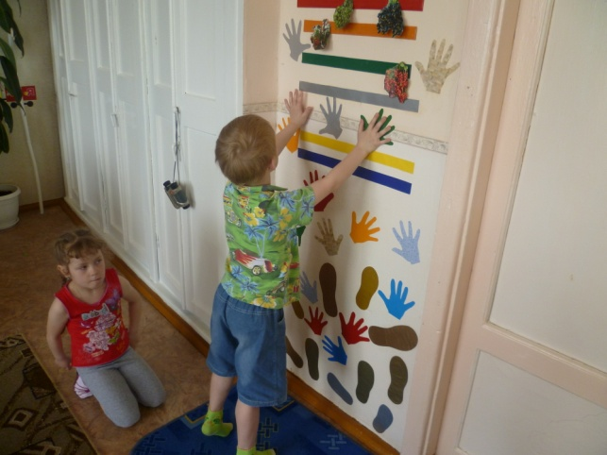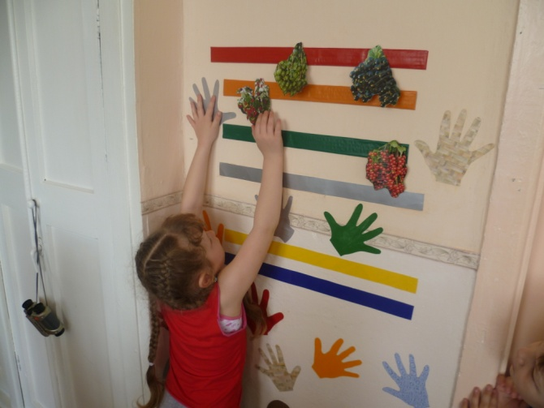
ИГРА «ПРОЙДИ ПО СТЕНКЕ»
Цель: развитие координации, тренировка мышц спины и ног, релакса Организация: около стены расстилается мягкий коврик. ХОД ИГРЫ: Дети по очереди ложатся на пол и стараются «пройти» по дорожке на стене. Начинают от пола, постепенно поднимая ноги всё выше, переходя в положение «берёзка».
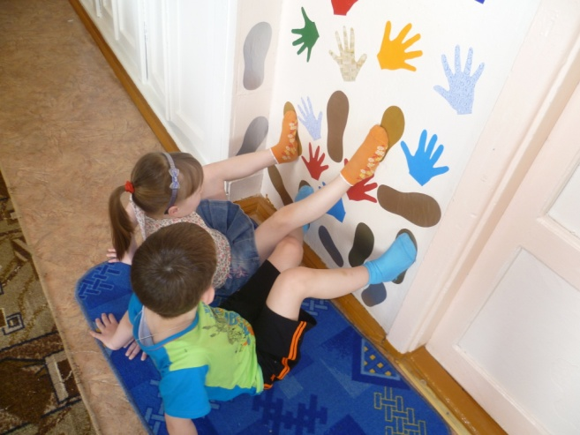
ИГРА «ДОПРЫГНИ ДО ПОЛОСОЧКИ»
Цель: развитие координации, пространственных отношений (право-лево), упражнение в прыжках с места в высоту, тренировка стопы. Организация: дети строятся в колонну по одному. Разноцветные полоски наклеиваются на стену на высоте от вытянутой руки самого низкого ребёнка и до высоты прыжка самого рослого. ХОД ИГРЫ: Дети по очереди подпрыгивают у стены, стараясь дотянуться как можно выше до разноцветных полосок.
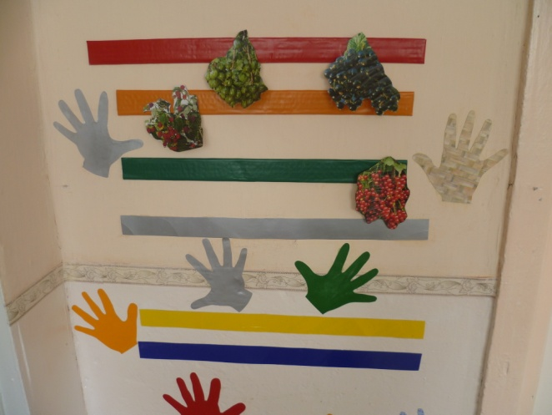

ИГРА «ПУТАНИЦА»
Цель: развитие координации, пространственного воображения и восприятия, понимания пространственных отношений (право-лево), тренировка мышц плечевого пояса и рук. Организация: на стене в произвольном порядке наклеены силуэты ладошек. Дети могут играть по одному или в паре. ХОД ИГРЫ: Дети проходят ладошками по силуэтам снизу доверху, руки можно ставить только на парные силуэты (право-лево), при этом кисти рук приходится поворачивать в разные стороны. 1-й вариант – ребёнок играет один и просто «ходит» руками по стенке; 2-й вариант – дети играют в паре «Кто быстрее доберётся до условной метки?». При этом руки могут перекрещиваться, дети меняться местами, но не отрывать рук от стены; 3-й вариант – один ребёнок ведущий, он даёт команды другому ребёнку куда идти (например, правая – красная, левая – зелёная и т. д.)

